Муниципальное бюджетное общеобразовательное учреждение «Лицей №1»
Иркутская область, г. Усолье-Сибирское

Биоинформатика. Применение компьютерной программы CorelDRAW при изучении растений

Автор работы:
Шергина Арина, 7 класс,
МБОУ «Лицей №1» г. Усолье-Сибирское

Руководители работы:
Кузьминова Ирина Юрьевна,
учитель информатики высшей квалификационной категории
МБОУ «Лицей №1», г. Усолье-Сибирское,
Тюкавкина Марина Геннадьевна,
учитель биологии высшей
квалификационной категории
МБОУ «Лицей №1», г. Усолье-Сибирское

г. Усолье-Сибирское, 2020 г.

СОДЕРЖАНИЕ

 | стр.
Введение…………………………………………………………………… | 3
1. Теоретическая часть…………….……………………………………. | 5
1.1. Биоинформатика в современном мире……………………………. | 5
1.2. Графические возможности CorelDraw..……………....…………… | 7
1.3. Подходы и методы к изучению морфометрических параметров растений......................................................................................................... | 8
1.4. Природно-экологическая характеристика района исследований... | 9
2. Практическая часть…………………………………..………………. | 11
2.1. Изучение морфологических параметров пшеницы и базилика…..…..…..………………………………………………………… | 11
2.2. Изучение листьев березы на городской территории………………………………………………………………….. | 14
2.3. Повреждение березовых насаждений г. Усолье-Сибирское……... | 16
Заключение………………………………………………………………… | 20
Список использованной литературы………………………..……………. | 20

ВВЕДЕНИЕ

Изучая биологические объекты, я узнала, что существует современная область науки – биоинформатика. Этот раздел науки позволяет изучать и анализировать большие объемы биологической информации. В настоящее время накоплен большой опыт по определению линейных параметров растений (например, длина, ширина, площадь листьев) разными математическими и компьютерными способами. К настоящему времени разработаны современные приборы (планиметры) для автоматического определения морфологии растений, но возможности их применения еще ограниченны для исследователей. В данной работе мною предлагается усовершенствование математических расчетов параметров растений с помощью современной компьютерной программы CorelDRAW. Применение этой программы позволяет получать правильные и информативные научно-практические результаты. В данной работе показано, как возможно выполнить измерения морфологических параметров листьев и корней растений с помощью программного обеспечения CorelDRAW; сделать математические расчеты исследуемых показателей; обосновать возможность использования предложенной методики как для исследования растений, так и для оценки состояния окружающей среды.
Выдвигаемая гипотеза: возможно ли изучить морфометрические параметры растений с использование векторного графического редактора CorelDRAW?
Актуальность исследования связана с применением компьютерной программы CorelDRAW (графического инструмента в биоинформатике), которая может быть использована для выполнения разнообразных измерительных работ при биологических исследованиях, что позволяет экономить значительное количество времени по сравнению с работами, предусматривающими измерения традиционным способом – использование линейки, взвешивание растений.
Цель исследования – изучить морфометрические параметры растений (длина, ширина, площадь и др.) с помощью обычных измерительных инструментов и программного обеспечения CorelDraw. Обосновать возможность использования предложенной авторской методики для исследования растений.
Были поставлены задачи:
- Провести опыты по выращиванию растений (пшеница, базилик) при разных условиях среды (состав субстрата, водный полив).
- Отобрать листья растений березы в разных частях г. Усолье-Сибирское, Иркутской области, различающихся по антропогенной нагрузке.
- Выполнить обработку биологического материала с использованием сканера.
- Произвести изучение морфометрических показателей растений в программе CorelDRAW, сравнить полученные данные с результатами стандартных измерений.
- Выполнить комплекс математических расчетов морфометрических показателей исследуемых растений.
- Построить карта-схему повреждения березовых насаждений г.Усолье-Сибирское.
Новизна выбранной темы. В ходе исследования изучены функциональные современные возможности программы CorelDRAW. Получены знания и умения, которые можно использовать для эффективного изучения морфометрических показателей растений и дальнейшего применения полученных результатов в биологических и экологических исследованиях.
Объекты исследования - проростки пшеницы сорта «Озимая Иркутская», растения базилика, листья березы повислой (Betula pendula Roth). Проростки пшеницы и растения базилика выращивались в комнатных условиях, листья березы отбирались в городских парках Усолья-Сибирского в 2018–2019 годах.
Предмет исследования: векторный графический редактор CorelDRAW.
Методы исследований: проблемный, метод проектов, собственно исследовательский метод.
Эмпирические – позволяют изучать объекты с помощью опыта:
  - описательный,
  - сравнительный,
  - экспериментальный,
  - измерительный (компьютерный – измерения в программе CorelDRAW).
Теоретические:
  - статистический,
  - моделирование (компьютерная модель объекта).
Приемы исследования: изучение теоретических источников о возможности графических редакторов, восприятие информаций и ее отбор, структурирование, поиск решения, выявление проблемы, анализ, сравнение, выявление ошибок для получения цели.
Полученный результат: интерактивная карта-схема повреждения березовых насаждений г. Усолье-Сибирское.
Практическая значимость:
- Использование сканера и графической программы CorelDraw позволяет быстро и качественно измерять многие морфологические показатели растений.
- Данный метод значительно ускоряет процесс обработки данных.
- В программе можно проводить построение различных карт-схем, это несложно и довольно интересно.
- Программа CorelDraw может служить надёжным инструментом в биоинформатике.
- Полученные результаты имеют научно-практическую ценность.
Апробация работы. Данный проект по изучению морфометрических параметров растений и обработке полученных результатов в компьютерной программе CorelDraw представляется на конференции впервые.
Благодарности. Автор выражает искреннюю благодарность своим руководителям Кузьминовой Ирине Юрьевне и Тюкавкиной Марине Геннадьевне за помощь при написании работы; научным сотрудникам Малой Школьной Академии при СИФИБР СО РАН (г. Иркутск) за предоставление методик и дистанционное консультирование при выполнении серии опытов с растениями; своим родителям за всестороннюю помощь и поддержку.

1. ТЕОРЕТИЧЕСКАЯ ЧАСТЬ

Свою работу я начала с изучения понятия биоинформатика. Это наука о хранении, организации, анализе и использовании биологической информации. Целью биоинформатики является, как накопление биологических знаний и системный анализ, так и эффективное использование полученных результатов. Перспективы дальнейшего развития биоинформатики весьма многообещающе. Можно ожидать, что в ближайшее время методы и результаты компьютерной биологии найдут широчайшее применение в мировой науке в целом.

1.1. Биоинформатика в современном мире

Новые времена неизбежно приносят и новые открытия, порождающие новые технологии, и постепенно одна идея сменяет другую, одни научные методы и подходы в значительной степени замещаются другими. В докомпьютерную эпоху появление геометрической морфометрии и биоинформатики было невозможно (Несговорова, 2012). Сегодня это быстро развивающаяся область описания и моделирования формы самых разных объектов, дающая множество прикладных возможностей (рис. 1). Со времени своего появления, во второй половине 20-го века, наука информатика начала широко внедряться и сотрудничать (и продолжает это и в наши дни) с другими науками. Сейчас трудно найти такую область науки, которая бы обходилась без методов информатики. Биоинформатика обязана своим появлением накоплению обширных экспериментальных данных. Информации, получаемой в биологических экспериментах, было значительно больше, чем возможности человека к запоминанию фактов и их анализу. Возникла необходимость хранения все быстрее увеличивающегося объема информации. Один из главных принципов биоинформатики – принцип единого мирового информационного пространства, объединяющего усилия ученых, работающих по всему миру.
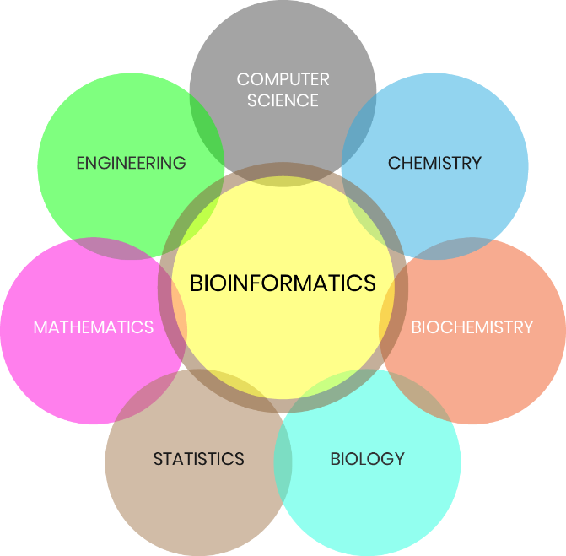
Рис. 1. Связь биоинформатики с другими науками.

К настоящему времени существуют разные определения биоинформатики, но в основном под биоинформатикой понимают любое использование компьютеров для обработки разного рода биологической информации (Марченко, 2008). Сегодня поле термина «биоинформатика» значительно расширилось и включает все реализации математических алгоритмов, связанных с биологическими объектами, и информационно-коммуникационных дисциплин, применяемых в биологических исследованиях. В биоинформатике, помимо самой информатики, используются методы прикладной математики, статистики и других точных наук. Биоинформатика используется также в биохимии, биофизике, экологии, генетике и в ряде других областей естественных наук. В практическом смысле биоинформатика – это прикладная наука, обслуживающая интересы биологов. К области технической биоинформатики относится первичная обработка данных. С помощью методов биоинформатики возможно не просто обрабатывать огромный массив различных биологических данных, но и выявлять закономерности, которые не всегда можно заметить при обычном эксперименте.
Перспективы дальнейшего развития биоинформатики весьма многообещающе. Развитие в этой области идет столь успешно, что высказываются шутливые опасения, что через несколько лет будет выяснено все, что только можно выяснить и делать уже будет нечего. Можно ожидать, что в ближайшее время методы и результаты компьютерной биоинформатики найдут широчайшее применение для целей медицины, биотехнологии сельского хозяйства и образования в целом (Нефедов и др., 2005). Задача специалистов в области биоинформатики – достойно ответить на этот вызов времени!

1.2. Графические возможности CorelDraw

В своих исследованиях для получения биоинформационных данных была использована графическая программа CorelDraw. Основным понятием в редакторе является объект, в нашем случае – это биологический объект, который будет преобразовываться в векторный.
Работа с компьютерной графикой – одно из самых популярных направлений использования персонального компьютера. Компьютерная графика – раздел информатики, занимающийся проблемами создания и обработки на компьютере графических изображений (Балухта, 2005). CorelDraw – один из лучших представителей векторных графических редакторов (Федоров, 2005). Свойства и возможности этой программы позволяют работать с формой изображения: сжатие, растяжение, изменения размера и другое (Андрианов, 2004). CorelDraw предназначен для работы с векторной графикой, также он является несомненным лидером среди подобных программ. Популярность CorelDraw объясняется большим набором средств создания и редактирования графических образов, удобным интерфейсом и высоким качеством получаемых изображений. С его помощью можно создавать как простые контурные рисунки, так и эффективные иллюстрации с поражающим воображение переливом красок и ошеломляющими эффектами. CorelDraw уникален, так как он обладает и интуитивностью, понятностью, универсальностью, и ни с чем несравнимой привлекательностью, делающей его доступным и востребованным для всех пользователей (Анцыпа, 2005). С другой стороны, этот редактор очень мощный, в него включен весь набор профессиональных функций, реализованных на высоком программном уровне, что делает его основной программой, использующейся профессионалами в большинстве издательств, типографий и фирм, занимающихся допечатной подготовкой. Эта программа доступна для всех пользователей, по ней существует много русскоязычной и переводной литературы. Основным понятием в редакторе является понятие объекта. Векторным объектом называется элемент изображения: прямая, кривая, круг, прямоугольник и т.д. При помощи комбинации нескольких объектов можно создавать группы объектов или новый сложный единый объект, выполнив операцию группировки (Куприянов, 2005). Независимо от внешнего вида любой векторный объект имеет ряд общих характеристик. Редактор CorelDraw позволяет вставлять растровые рисунки в документ. При этом каждый растровый рисунок является отдельным объектом и его можно редактировать независимо от других объектов. Хотя CorelDraw предназначен для обработки векторной графики, он располагает также мощными средствами для работы с растровыми рисунками (Федоров, 2005). С помощью светового сканера можно переводить биологические объекты в изображения – рисунки, с которыми успешно можно работать в CorelDraw. Именно идея этого метода положена в основу нашей работы.

1.3. Подходы и методы к изучению морфометрических параметров растений

Все органы растений реагируют на факторы среды. Растения подвержены очень большой изменчивости (особенно размеры листьев) и диапазон их реакции очень широк. Наиболее чувствительными к окружающей среде органами растений являются листья (Владимиров, 1982). Например, в городах на листья оседает пыль, а под влиянием различных загрязнителей атмосферы в листьях происходят морфологические изменения.
Лист – орган высшего растения, функционально предназначенный для фотосинтеза, транспирации и газообмена (Петров, 1997). Обеспечивая растение пластическими веществами, участвуя в непрерывном транспорте веществ по проводящим структурам – он играет полифункциональную роль в поддержке жизнедеятельности, развитии и адаптации растительного организма (Багрова, 2002). Среди других вегетативных органов растения именно лист представляет собой структуру, наиболее разнообразную по морфологическим показателям. Современные компьютерные технологии и статистические методы позволяют повысить точность анализа и выявить закономерности, которые не удавалось обнаружить ранее. В настоящее время накоплен опыт по применению методов, которые с разной степенью точности позволяют определить площадь листьев. Все методы в основном связаны либо с обмером листовых пластинок – как непосредственно, так и на предварительно полученных отпечатках, либо со снятием контуров листьев. Эти методики давно известны (Щебланов, 1977) и имеют несколько существенных недостатков. Главная их отличительная особенность, что в первую очередь они все трудоемки и малопроизводительны (Неверова, Колмогорова, 2003). В последнее время разработаны методы определения площади поверхности отдельных листьев с использованием электронных приборов и компьютерной техники. Однако, из-за высокой стоимости такого оборудования эти методики не получают еще широкого распространения. Наибольший интерес среди них представляет метод линейных размеров.
Нами изучались морфометрические характеристики листьев пшеницы, базилика и березы повислой. Для этого растительные образцы сканировались, а затем в графической программе CorelDraw производилось измерение длины, ширины, вычислялась площадь листовой поверхности. Предлагаемый нами метод позволяет быстро и точно проводить измерения морфологических параметров растений, при этом не требует наличия дорогостоящего научного оборудования или сложных программных средств, что делает его ценным и актуальным для любого исследователя, перед которым стоит задача проведения измерения площади листовой поверхности.
Исследования проводились в два этапа. Первый этап проводился в комнатных условиях с растениями пшеницы и базилика. На втором этапе исследования изучались листья березы в парках и лесопарках г. Усолья-Сибирского.

1.4. Природно-экологическая характеристика района исследований

Город Усолье-Сибирское расположен на левом берегу Ангары, в пределах Иркутско-Черемховской равнины, которая представлена по характеру рельефа полого-холмистой поверхностью с абсолютными высотами 400-500м. Территория Иркутско-Черемховской равнины расчленяется долинами р. Китоя и его притоков на плоские междуречья. В развитии рельефа равнины ведущую роль играют процессы эрозии и аккумуляции рр. Китой и Белая, которые сформировали серию подпойменных террас, а также низкую и высокую поймы. Все террасы в долинах крупных рек эрозионно-аккумулятивные, аллювиальные отложения представлены суглинками, песками и валунно-галечным материалом. На крупных склонах хребтов интенсивно протекают современные процессы эрозии. Территория района, представленная на большей части плоскими междуречьями и широкими террасированными долинами, удобна для всех видов освоения (Винокуров, Суходолов, 2010).
Городская и пригородная территории «замкнуты» в неширокой долине (4 – 6 км) между двумя низкогорными склонами (абсолютные отметки высот местности колеблются от 412 до 525 м над уровнем моря; относительно долины водоразделы возвышаются на 80-100 м) (рис. 2). Площадь города составляет 74 км², население около 83,4 тыс. жителей.

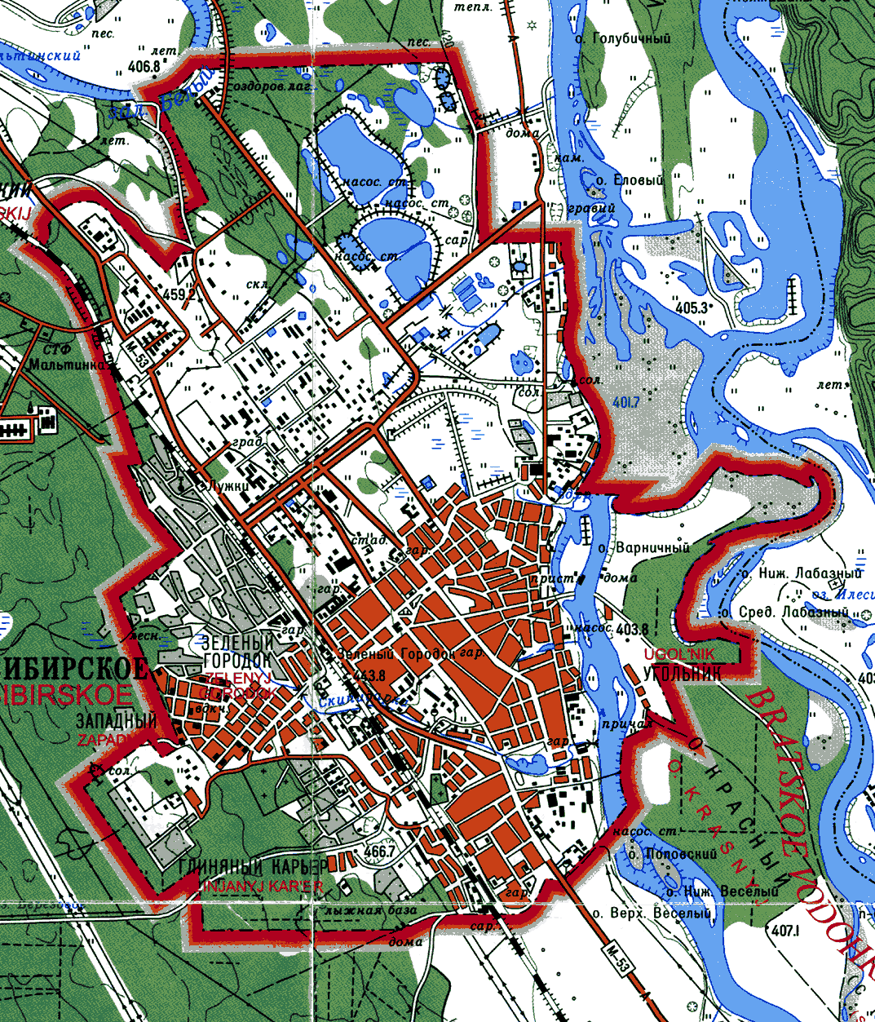
Рис. 2. Территориальные границы г. Усолье-Сибирское.

Географическое положение на юге Иркутской области и сложный рельеф определяют климатические особенности района. Климат относится к категории резко-континентального с холодной и продолжительной зимой (5-6 месяцев) и теплым, с обильными осадками летом. Эти черты климата тесно связаны с особенностями физико-географических условий и циркуляцией атмосферы. Максимальная температура июля +36С, а минимальная температура января -49С. Общее продолжительность зимнего периода 130-140 суток, летнего 80-110 суток. Осень и весна имеют краткий период от 40-60 суток (Беркин и др., 1993). Говоря о климате района в целом, необходимо отметить, что различные его территории обладают своими микроклиматическим особенностями, где рельеф данного участка выступает как главный фактор перераспределения солнечной радиации и садков в зависимости от экспозиции и кривизны склонов и оказывает влияние на водный, тепловой, питательный, окислительно-восстановительный режимы.
На междуречье рр. Белая и Ангара естественными растительными сообществами являются степи-типчаковые и злаково-разнотравные, в настоящее время они почти полностью распаханы. В ненарушенном состоянии на крутых склонах сохранились небольшие участки перисто-ковыльных сообществ. Речные долины в горной части района заняты сосновыми, лиственнично-сосновыми и лиственнично-березовыми травянистыми лесами. На равнине во внутренних дельтах получили широкое распространение моховые болота, осоковые луга и багульниково-моховые сосняки. Здесь распространены сосновые и лиственнично-сосновые леса, в нижнем ярусе которых присутствует подлесок из рододендрона даурского. Растительный покров представлен ассоциациями из толокнянки и брусники. Особенностью лесов района является различий возрастной структуры насаждений, чему способствует вторичный характер этих лесов.
Экологическая ситуация в городе очень неблагоприятна, что вызвано расположением крупных небезопасных производств на его территории, функционирующих на протяжении многих десятилетий при больших объемах производства. Кроме того, город расположен между другими крупными промышленными центрами Иркутской области, такими как Зима, Ангарск, Шелехов. Большая часть промышленных выбросов распространяется по розе ветров и попадает на территорию г. Усолья-Сибирского (Государственный…, 2019).
На городской территории и его окрестностях сосредоточена химическая, фармацевтическая, соледобывающая промышленность, машиностроительный завод, ТЭЦ и ряд комбинатов (фанерно-спичечный, домостроительный, мебельный) (рис. 3). Выделяют три промышленные зоны: первая – самая крупная промышленная зона, включающая «УсольеХимпром», «Усолье-Сибирский Силикон», «УсольеХимфарм». Она отделена от города лесопосадкой и находится с левой стороны от Московского тракта при въезде со стороны г. Красноярска.
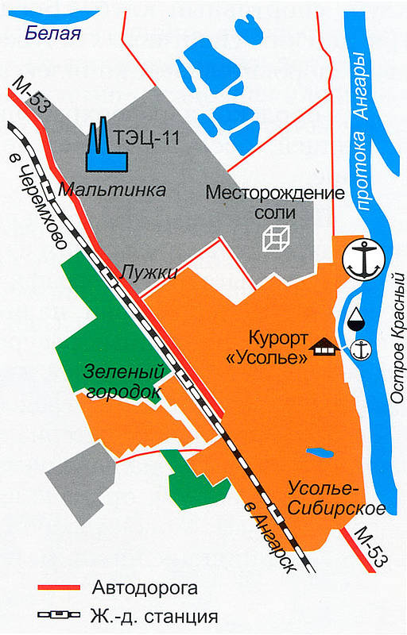
Рис. 3. Промышленные предприятия г. Усолье-Сибирское.

Вторая промышленная зона расположена вдоль р. Ангары с противоположной стороны города и включает в себя «Усольмаш», ФСК (фанерно-спичечный комбинат) «Байкал». Третья промышленная зона состоит из молокозавода, кирпичного завода и др. Она расположена прямо в черте города возле р. Скипидарки и оз. Молодежное (Кузьменко и др., 1999).

2. ПРАКТИЧЕСКАЯ ЧАСТЬ

Работа относится к опытно-экспериментальной. Все исследования выполнены автором самостоятельно. Изучение разных показателей растений ведется уже более пяти лет (Шергина, 2017 а, б). Большое содействие в предоставлении методических разработок оказывает Малая Школьная Академия (г. Иркутск).

2.1. Изучение морфологических параметров пшеницы и базилика

Для изучения параметров растений, пшеница и базилик были выращены автором работы в комнатных условиях. Пшеница испытывалась в водных растворах родниковой и водопроводной воды. Для выращивания базилика использовали чистую почву из березового леса и вермикулит в качестве субстрата. Изменение параметров растений, выращенных в разных условиях, изучалось с использованием компьютерной программы CorelDraw.
Опыты по изучению роста и развития пшеницы проводили согласно методике (Фомин, Фомин, 2001) по определению токсичности сортовые и отборные семена пшеницы по 25 штук были помещены в специальные стаканчики по 10 штук (рис. 4).

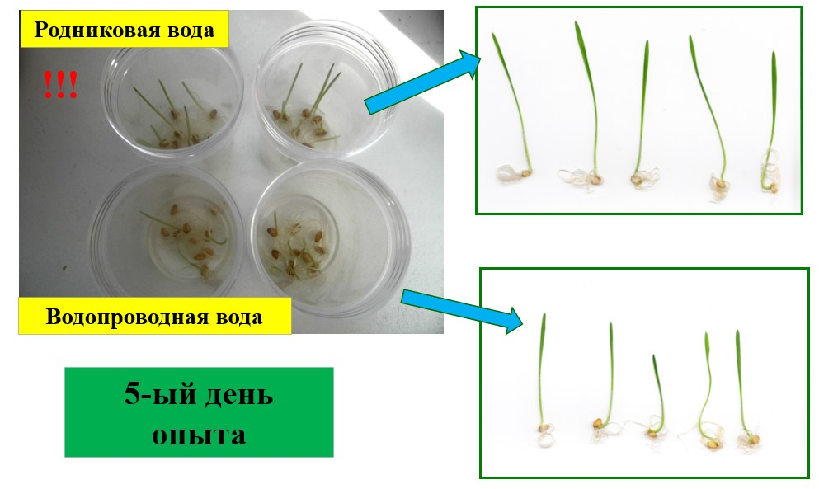
Рис. 4. Опыты с растениями пшеницы.

В первые пять стаканчиков было добавлено по 5 мл родниковой воды, а во вторые пять – 5 мл водопроводной воды. Опыт показал, что в родниковой воде семена прорастают гораздо лучше (24 семечка из 25), в водопроводной – хуже (20 семечка из 25). На 3 день опыта у семян появились хорошие корешки и начал зарождаться первый листик. Часть растений была отсканирована, и далее в компьютерной программе CorelDraw с помощью специальной линейки изучалась длина проростка и главного корешка. Далее, было необходимо наблюдать за дальнейшим ростом растений, поэтому на 5 день опыта проводились дальнейшие измерения первого листика растений. Для этого проростки вынимались из стаканчиков, укладывались на сканер, и дальше проводилось их сканирование с сохранением размера изображения. Полученные картинки переводились в графическую программу, где измерялась длина первого листика в мм. Эксперимент показал, что с родниковой водой длина первого листа растений в 1,3 раз больше: 43 см с водопроводной водой, 58 см с родниковой водой (рис. 5). Таким образом, в ходе эксперимента было доказано, что родниковая вода действительно улучшают прорастание семян и рост растений, можно заключить, что она усиливает энергию роста растений.
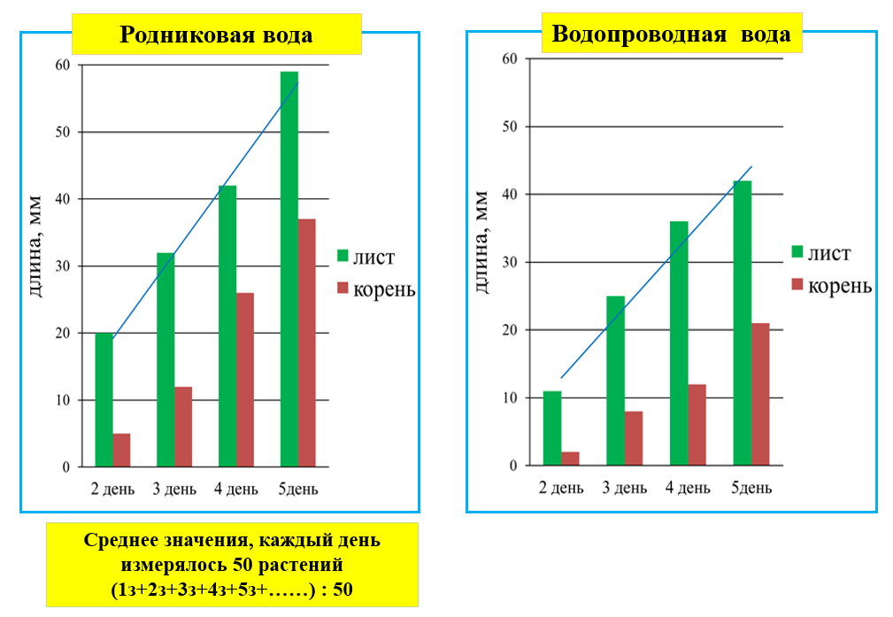
Рис. 5. Графики роста пшеницы по дням.

Растения базилика выращивались в почве и вермикулите. Эксперимент показал, что растения прекрасно взошли в этих двух субстратах – 100%-ая всхожесть. Однако через месяц, растения, выращенные в вермикулите, начали снижать свои ростовые характеристики, их листики значительно отличались в размерах от растений, выращенных в чистой лесной почве. Сканирование растений и измерение линейных размеров листьев базилика (длина, ширина, площадь листьев) и корней (длина главного корня) через две недели показало, что использование вермикулита в качестве субстрата вместо почвы вполне подходит для выращивания базилика на подоконнике. Проведенная обработка морфометрических данных также показала схожесть результатов для растений базилика, выращенных как в вермикулите, так и в почве. Однако через месяц было установлено, что растения базилика, выращенного в вермикулите, стали значительно отставать (на 30-40 %) по показателям роста от растений, выращенных в почве (рис. 6). Поэтому был сделан вывод об использовании субстрата вермикулита только для выращивания микрозелени базилика.
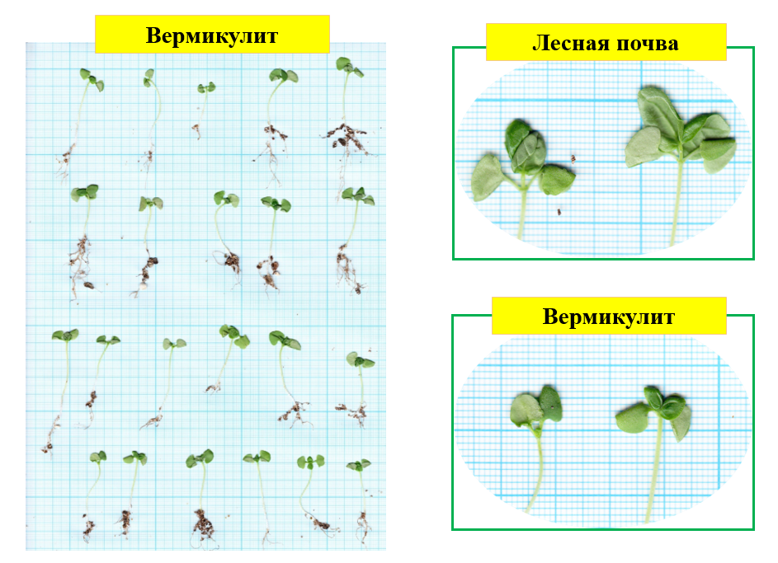
Рис. 6. Опыты с растениями базилика

Измерить все морфологические параметры базилика мне помогла также компьютерная программа CorelDraw. Таким образом, с помощью компьютерной обработки данных было доказано, что испытуемые растения, значительно отличались по морфологическим параметрам, при этом состав субстрата оказывает значительное влияние на рост растений.

2.2. Изучение листьев березы на городской территории

Береза является одним из лучших видов деревьев с высокими газопоглащающими, пылеосаждающими свойствами (Неверова, Колмогорова, 2003). В городах России – это дерево произрастает повсеместно. Основными морфометрическими признаками ослабления деревьев березы, служат: уменьшение прироста ствола по высоте и диаметру, замедление роста побегов и их отмирание, преждевременное пожелтение и опадение листьев, появление увеличение повреждаемости деревьев болезнями и насекомыми. Довольно быстрое развитие признаков повреждения листьев деревьев происходит при высоком уровне промышленных выбросов в атмосфере городов. Нами изучались морфометрические характеристики листьев березы повислой (рис. 7).
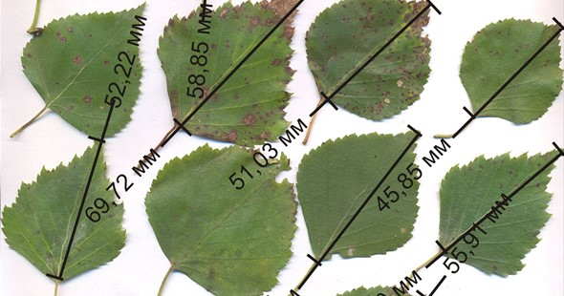 а)
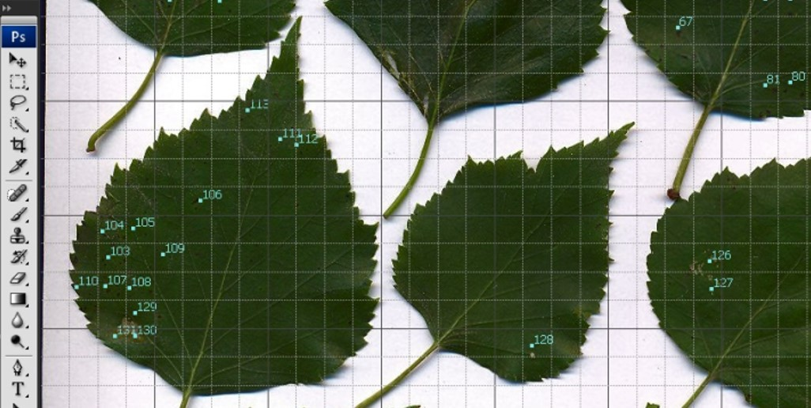 б)
Рис. 7. Расчет длины, ширины (а) и процента поражения (б) листьев березы.

Для этого растительные образцы сканировались, а затем в графической программе производилось измерение длины, ширины, вычислялись площадь и процент поражения листьев для 50 образцов. Для расчета процента поражения листьев была использована специальная сетка 5×5 мм, которая накладывалась на листья непосредственно в программе CorelDraw. По количеству поражений в том или ином квадрате был рассчитан процент поражения одного листа. После этого находилось среднее значение для всех отобранных листьев.
Результаты свидетельствуют о выраженных изменениях морфометрических показателей листьев на территории г. Усолье-Сибирское. Установлено, что в промышленной зоне города наблюдается наибольшее увеличение длины, ширины, площади листьев березы, также значительно возрастает процент их поражения промышленными выбросами и грибными заболеваниями. В городских парках эти показатели несколько снижаются, в пригородных лесах – они наименьшие. Визуально листья березы в промышленной зоне также отличаются наибольшей жесткостью и утолщением. Также показано, что увеличение длины и ширины листьев обнаруживается в центральных городских парках, т.е. на территориях с высокой рекреационной нагрузкой. Пока трудно сказать, чем вызвано такое явление увеличения площади листовой поверхности и ее утолщения. Возможно, это является следствием защитных механизмов дерева противостоять высокому количеству промышленных выбросов в атмосферном воздухе, в результате чего увеличивается площадь листовой поверхности для захвата пыли.
2.3. Повреждение березовых насаждений г. Усолье-Сибирское

Насаждения березы повислой обследовались на десяти ключевых участках. В г. Усолье-Сибирском были выбраны следующие территории:
Участок №1. При въезде в город,
Участок №2. Парк вблизи железной дороги,
Участок №3. Центральный парк,
Участок №4. Насаждения в «Старом городе»,
Участок №5. Территория ТЭЦ,
Участок №6. Территория вблизи Химпрома,
Участок №7. Березово-сосновый лес на Лыжной базе,
Участок №8. Станция «Лужки»,
Участок №9. Насаждения в «Зеленом городке»,
Участок №10. Чистый сосново-берёзовый лес.
Все территории характеризуются разной транспортной, рекреационной и промышленной нагрузкой. Условно их можно поделить на три категории территории с высокой транспортной нагрузкой (Участок №1. При въезде в город, Парк вблизи железной дороги), территории с высокой рекреационной нагрузкой (Участок №3. Центральный парк, Участок №4. Насаждения в «Старом городе»), территории с высокой промышленной нагрузкой (Участок №5. Территория ТЭЦ, Участок №6. Территория вблизи Химпрома) и территории с низкой антропогенной нагрузкой (Участок №7. Березово-сосновый лес на Лыжной базе, Участок №8. Станция «Лужки», Участок №9. Насаждения в «Зеленом городке»). Для сравнения полученных данных изучались деревья березы в естественном сосново-берёзовом лесу, где доля отдыхающих людей не высока.
Необходимо сказать о методике отбора листьев деревьев. На каждом участке было выбрано 5 деревьев березы возраста 30-50 лет (рис. 8).

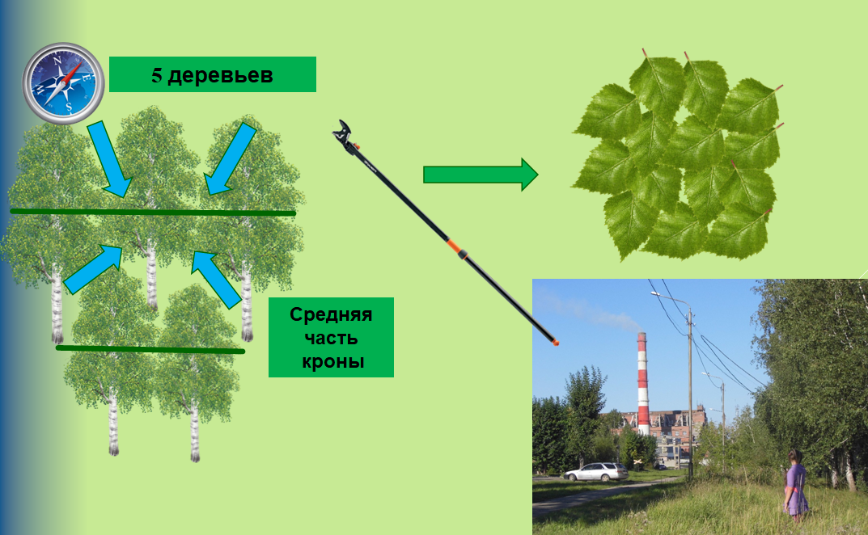
Рис. 8. Наглядная схема отбора листьев березы.
В средней части крона с помощью специального секатора на длинной палке срезалось несколько веток с разных частей кроны (С-Ю, З-В), потом листья отрывались вместе с черешками, перемешивались и бралась средняя проба для изучения. Свежие листья (более 200 штук) упаковывались в полиэтиленовый пакет, доставлялись домой и свежие образцы обрабатывались с помощью светового сканера и компьютерной программы CorelDraw. Все линейные параметры растений измерялись с помощью компьютерных инструментов и обрабатывались математически (таб. 1).

Таблица 1. Морфологические показатели листьев березы, измеренные в CorelDraw.

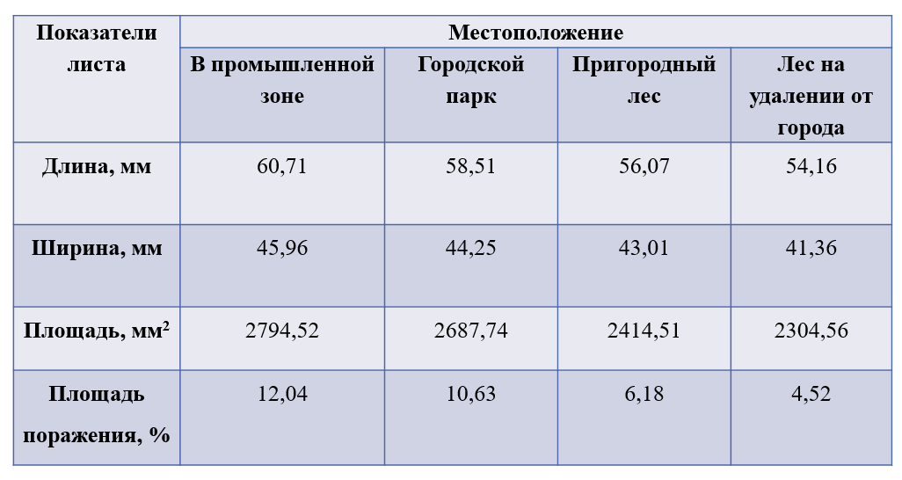

Обнаружено, что наибольшие значения длины, ширины, площади и площади поражения листьев обнаружены в промышленной зоне г. Усолья-Сибирского. Как уже осуждалось ранее в этой работе, полученные результаты могут указывать на возможность проявления защитных механизмов дерева к стрессовым условиям окружающей среды. Данные таблицы также указывают, что все показатели постепенно снижаются в направлении от территории химического завода к городской окраине, где нет сосредоточения промышленного производства. Это, возможно, связано с действием более благоприятных с экологической точки зрения условий формирования листовых пластинок на менее загрязненных участках города.
Сопоставление данных по измерению морфометрических показателей в CorelDraw и обычным методом с помощью измерительного оборудования (линейка, сантиметр), показало высокую скорость и точность измерений в компьютерной программе (табл. 2). Полученные результаты подтверждают эффективность применения графических инструментов программы CorelDraw для биологических исследований.
Таблица 2. Морфологические показатели листьев березы, измеренные обычным способом и в программе CorelDraw.

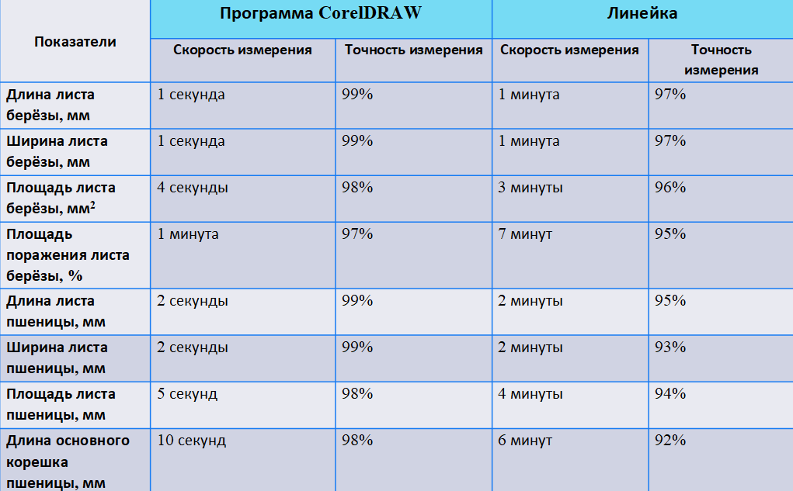

На заключительном этапе исследований проводилась работа с картой-схемой г. Усолье-Сибирское. Выполнение всех элементов карты-схемы выполнялось в программе CorelDraw, при этом использовался широкий набор ее графических инструментов. Для построения карты-схемы, сначала было необходимо найти карту с границами города, где были бы отмечены территории жилой застройки, выделена промышленная зона и городские леса. После этого, согласно масштабу городской территории, была составлена карта-схема в графическом редакторе CorelDraw. Это была трудоемкая и кропотливая работа. Чтобы карта-схема стала наглядной, было принято решение сделать ее интерактивной, для этого были нанесены всплывающие диаграммы с процентом пораженных листьев и неповрежденных в том или ином участке города (рис. 9). Такие же диаграммы можно построить и по другим показателям листьев березы, например, по площади листовой поверхности.

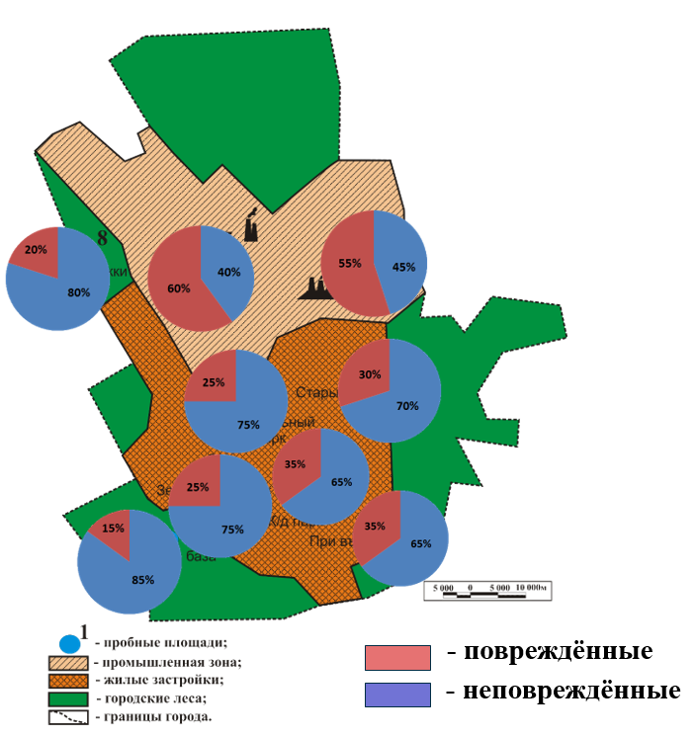
Рис. 9. Карта-схема повреждения березовых насаждений
г. Усолье-Сибирское.

Полученная карта-схема отражает важную экологическую информацию. На ней наглядно изображены территории с разной антропогенной нагрузкой на древесные насаждения. Наглядно видно, где расположены наиболее и наименее поврежденные березняки на территории города, какую долю они составляют от общего процента деревьев. И всю эту работу мне помог выполнить интереснейший графический редактор – CorelDraw.

ЗАКЛЮЧЕНИЕ

В ходе проведения исследований мне удалось с помощью графического редактора CorelDraw выполнить различные линейные измерения растений. Обычным способом такие измерения трудоемки и даже невозможны, например, измерение ширины первого листика пшеницы. При использовании CorelDraw многие измерительные приборы просто не нужны. Большое увеличение сканированного изображения позволяет изучать растения с большой точностью. Мне удалось изучить не только площадь листовой поверхности, но и ее поражение, что было бы практически невозможным без бинокулярного микроскопа. Кроме этого в графической программе возможно построить различные карты. Для города Усолье-Сибирское была построена интерактивная карта-схема поражения березовых насаждений. Эта карта-схема несет большую смысловую нагрузку. На ней отображено повреждение деревьев разными антропогенными факторами. Поскольку деревья березы служат хорошими индикаторами окружающей среды, то можно заключить, что с помощью проведенных мною исследований, определены зоны разного экологического уровня окружающей среды нашего города.
Главный вывод моей работы заключается в следующем – программа CorelDraw имеет большой набор графических средств, позволяющих с большой точностью измерять параметры биологических объектов, имеющих сложную геометрическую форму. Данная программа может успешно использоваться в области биологии и биоинформатики.

Список использованной литературы

- Андрианов В. И. Самое главное о CorelDRAW. – СПб.: Питера, 2004. – 127с.
- Анцыпа В. А. Растровые и векторные графические изображения // Информатика и образование. – 2005. – № 8. – С. 56–63.
- Багрова Л.А. Я познаю мир. Растения. Детская энциклопедия. – М.: Изд-во АСТ, 2002. – 510 с.
- Балухта К. В. Учимся рисовать на компьютере. – М.: Эксмо, 2005. – 384 с.
- Беркин Н.С., Филиппова С.А., Бояркин В.М., Наумова А.М., Руденко Г.В. Иркутская область (природные условия административных районов). – Иркутск: ИГУ, 1993. – 304 с.
- Винокуров М.А., Суходолов А.П. Города Иркутской области. – Иркутск: Изд-во БГУЭП, 2010. – 344 с.
- Владимиров В.В. Растения и окружающая среда. – М.: Стройиздат, 1982. – 228 с.
- Государственный доклад «О состоянии и об охране окружающей среды Иркутской области в 2018 году». – Иркутск: ООО «Мегапринт», 2019 г. – 307 с.
- Кузьменко Е.И., Шеховцов А.И., Савенкова Т.П «Экологическая оценка состояния загрязненной территории северо-восточной части Усольского района и г. Усолье-Сибирское. – Иркутск: Изд-во Института географии СО РАН, 1999. – 14 с.
- Куприянов Н. И. Рисуем на компьютере: Word, Photoshop, CorelDRAW, Flash. – СПб.: Питер, 2005. – 128 с.
- Марченко С.И. Техника выполнения измерительных работ с использованием компьютера. – Брянск: Издательство БГИТА, 2008. – 20 с.
- Неверова О.А., Колмогорова Е.Ю. Древесные растения и урбанизированная среда: Экологические и биотехнологические аспекты. Новосибирск: Наука, 2003. – 222 с.
- Несговорова Г.П. Биоинформатика: пути развития и перспективы // Информатика в науке и образовании: Сбор. ст. / под ред. В.Н.Касьянова. - Новосбириск, 2012. – С.71-89.
- Нефедов Е.И, Субботина Т.И., Яшин А.А. Современная биоинформатика. - М.: Горячая линия-Телеком, 2005. – 272 с.
- Петров В.И. Тайные свойства растений. – Минск: Изд-во Литература, 1997. – 640 с.
- Федоров А. В. CorelDRAW. Экспресс-курс. – СПб.: БХВ-Петербург, 2005. – 400 с.
- Фомин Г.С., Фомин А.Г. Почва. Контроль качества и экологической безопасности. – М.: Изд-во Протектор, 2001. – 305с.
- Шергина А.В. Гидропоника на подоконнике и эксперименты с биоудобрением // Старт в науке, 2017а. № 4 (часть 2). С. 224–229.
- Шергина А.В. Научно-практические эксперименты с биоудобрением // Изучая мир растений: Материалы XII Областной научно-практической конференции. – Иркутск: СИФИБР СО РАН, 2017б. С. 145–146.
- Щебланов В.Ю. Методы определения площади листовой пластинки и расчета поверхности листвы кроны древесных пород // Бюл. ВНИАЛМИ. – 1977. – Вып. 2(24). – С. 58-60.

